思维导图辅助语文教学
杨 杏
（广东省深圳市南山区前海小学，广东深圳 518052）

【摘要】在跨越式实验的引领下，围绕学校的“支架式教学”的语文教学实践，让学生通过思维导图搭脚手架——围绕当前学习主题建立概念框架，从课堂教学、课外阅读以及课后写作三个方面研究思维导图在语文教学中的应用，以增强学生对知识点的记忆效果，提高学生的联想和想象能力。
【关键词】1、思维导图 ； 2、辅助； 3、分析与概括； 4、归纳与总结
一、前言
现代社会要求公民具备良好的人文素养和科学素养，具备创新精神、合作意识和开放的视野、具备包括阅读理解与表达交流在内的多方面的基本能力，以及运用现代技术搜集和处理信息的能力。语文教育应该而且能够造就现代化社会所需的一代新人发挥重要作用。语文课程应植根于现实，面向世界，面向未来。工具性与人文性的统一，是语文课程的基本特点。教师应拓宽学生语文学习和运用的领域，注重跨学科的学习和现代化科技手段的运用，使学生在不同内容和方法的相互交叉、渗透和整合中开阔视野，提高学习效率，初步获得现代社会所需要的语文实践能力。
思维导图又叫心智图，是表达发射性思维的有效的图形思维工具 ，它简单却又极其有效，是一种革命性的思维工具。思维导图运用图文并重的技巧，把各级主题的关系用相互隶属与相关的层级图表现出来，把主题关键词与图像、颜色等建立记忆链接。思维导图充分运用左右脑的机能，利用记忆、阅读、思维的规律，协助人们在科学与艺术、逻辑与想象之间平衡发展，从而开启人类大脑的无限潜能。思维导图因此具有人类思维的强大功能。思维导图是有效的思维模式，应用于记忆、学习、思考等的思维“地图”，有利于人脑的扩散思维的展开。(如图一）
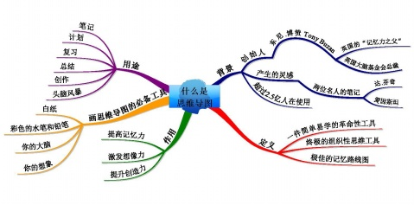
图一
二、课堂教学中引入概念图
首先，语文教学过程中，在预习时，要求学生寻找课文的知识点和问题，梳理文章结构、要点等；课堂上师生互动，探究学习后，让学生运用自己熟悉的方式、图形画思维导图，能很有效地复习和巩固课堂知识。
其次，使用思维导图更易于接受和记忆，有视觉刺激、多重色彩、多维度的思维导图，而不是单调烦人的线性笔记，更加符合大脑的运作模式和学生的思维记忆特点。
笔者在课堂上引导学生绘制主题单元思维导图。“单元整组教学”是当前小学中高段语文教学改革的重要方向，这就要求学生必须具备把握整组课文的能力。教学中，教师利用思维导图，能帮助学生整体感知整组课文的内容。绘制主题单元思维导图，一般可以这样操作：
(1)浏览整组。在详细阅读每一篇课文前，教师要引导学生大致浏览一下整组课文，让他们对每篇文章的内容和结构有一个大致的了解。然后要求学生取一张纸画一个中央图，把单元主题写上去。接着，由中央图发散开去，画出思维导图的主干，它们通常是本组单元的课文题目。
(2)感知课文。在浏览的基础上，再速读每一篇课文，画出初步理解以及捕捉到的基本信息。这样，可以让学生明白哪些是接下来的学习中特别需要注意的方面。
(3)确定目标。这个阶段，学生在刚刚完成的单元思维导图上增加一些内容，比如，标明自己学习本组课文的目标等。这样，后续学习就能有的放矢，提高效率。（如图二）
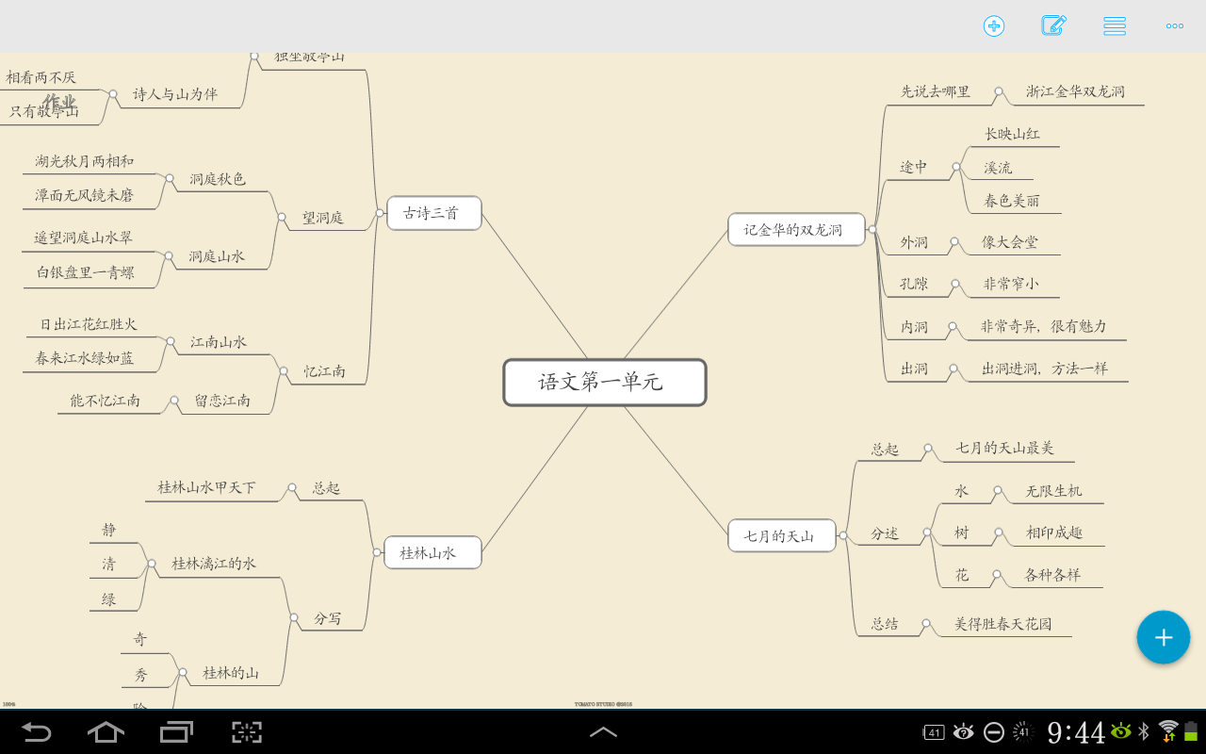
图二
三、课外阅读中引入思维导图
学生在课外阅读中运用思维导图能大大提高学生的阅读能力。自从笔者引入思维导图后，学生在运用中理解并接受了这种思维方式，这使学生们在课外阅读中提高记忆效率，充分发散思维空间。
1、文本内容思维导图。在课外阅读中，先让学生阅读整本书，然后让学生以思维导图的形式梳理归纳总结文章内容，再拍照上传，分享到教学平台上。（如图三）
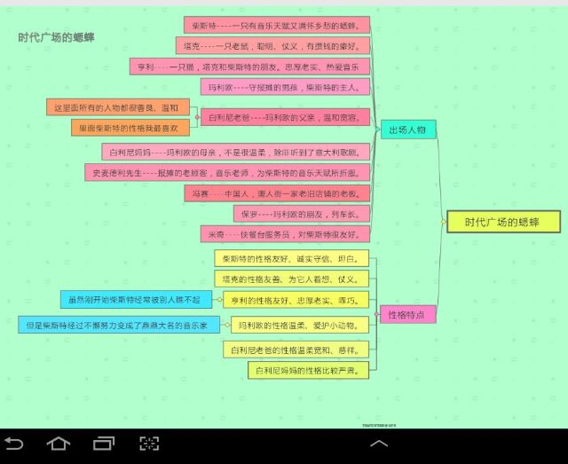
图三
2、文本主题思维导图。这是比文本内容更深一层的思维导图。首先它要求学生们能从阅读中体会人物的性格特点、主题中心，然后以发散的思维将其融会贯通，最后以思维导图的形式展示。（如图四）
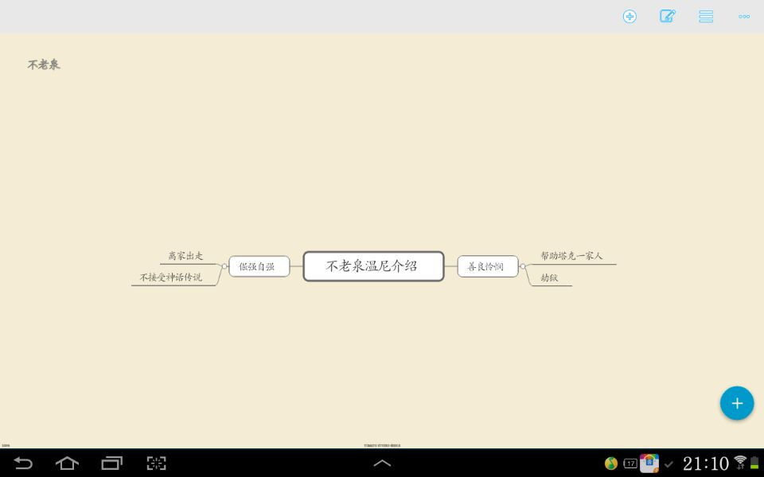

图四
3、文本深意思维导图。这是一种最深层次的阅读。学生们要想达到这种效果，必须在大量的拓展阅读，转化吸收后，经过一个从量变到质变的变化。学生们在掌握了文章的内容、中心后，将其发散延伸文章之外，从而进一步挖掘了文章背后的深意，然后以思维导图的形式展示。（如图五）
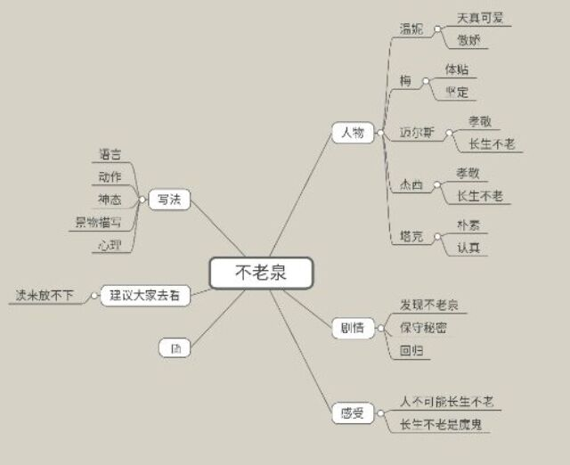
图五
四、习作教学中引入思维导图
作为能够反映普遍思维过程的工具，思维导图也能够反映作文这一特定的思维过程。将思维导图运用到作文教学中，能帮助学生发散思维、理清思路、选择材料、巧妙构思，从而掌握作文规律，写出条理清晰的文章。思维导图教学可以充分发挥小学生的想象力，增加小学生的学习兴趣，变被动学习为主动思考。
- 思维导图是一种放射性思维的外在表现图形，它从一个中心点开始，使每个词或者图像自身都成为一个子中心，这样整合起来可构成无穷无尽的分支。由一个作文主题进行思维的激发和整理，最终形成文字段落。经过思维导图的梳理，在学生头脑中选择的范围就非常广，可写的内容也多。
- 每一篇习作，都有它的核心内容，学生拿到习作要求之后，首先要确定写什么，也就是“中心点”。然后围绕这个“点”辐射出去，派生出多个子中心，即具体的写作内容。这样构成的导图结构、材料一目了然，有利于学生剔除重复的选材。我们来看下面这份导图（图六）
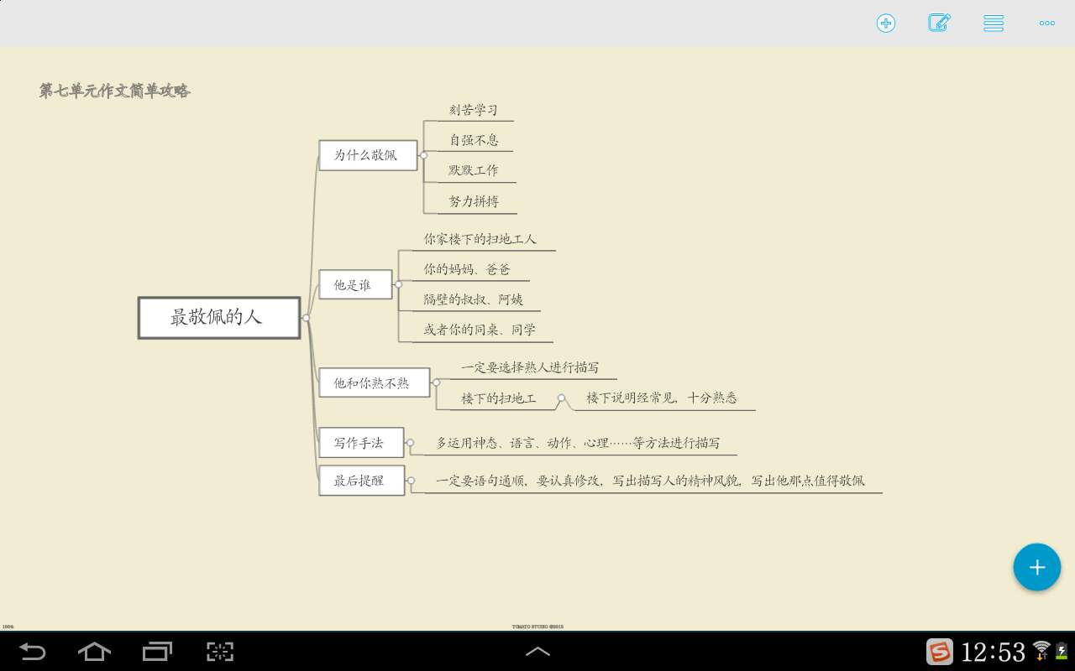

图六
五、实施思维导图的效果
思维导图作为一种学习的策略，在培养学生的阅读能力方面占绝对优势，因为学生绘图的过程，就是学生阅读的过程，是阅读能力提高的过程。思维导图在小学语文教学中就像一棵放射性的“知识树”， 用思维导图来进行思维激发可以充分发散我们的思维，拓展我们的思路。体现语文教学的整体性和序列性，有助学生建立知识体系。有了导图的清晰展现，取舍也更有目的性，科学性，效果自然更佳。同时培养了学生主动参与学习，乐于探究、勤于动手学习习惯；搜集和处理信息的能力、获取新知识的能力，分析和解决问题的能力都在思维导图的制作过程中得以增长。
六、后记
在四年的跨越式教学实践中，笔者深深深地感受到：自从有了思维导图这个工具，学生在写写画画的过程当中，思维的灵动随时闪现，思维不再受约束，也不再有无从下笔的困惑。经过思维导图的梳理，在学生头脑中选择的范围就非常广，可写可记的内容也多。同时，学生在不断地思考“中心点”辐射出去的内容时，学生的个性的东西也在这个过程中得以彰显。
从目前我们的语文教学来看，思维导图仍然是一种不新鲜但需要不断实践才能取得效果的工具，如何在语文教学上把思维导图运用得更加广泛、得当、有效，这将是笔者不断实践与探索的课题。
参考文献
[1]何克抗 《“基础教育跨越式发展创新试验”项目介绍》(R)，基础教育跨越式发展试验总课题 北京师范大学 现代教育技术研究所，2004年9月
[2]赵国庆．思维导图 [M]．北京：北京师范大学出版社，2015年7月

